Teoria #8

Por que se hace una reduccion de espacio logaritmico en lugar de una lineal?
Porque no todos los problemas Poly ocupan LOGSPACE

Pero f(w) puede medir POLY! Por que?
Porque Mfi puede tardar en el peor de los casos tiempo POLY, por lo que su salida ocupa POLYSPACE

Una clase incluye en la practica a otra cuando un NlogSpace Completo (D-ACC) si este fuera de la clase interna entonces implosionaria la clase (pruba por implosion xdddd)

LEVIN REDUCCION:
- f(x): transforma una instancia x del problema A en una instancia f(x) del problema B.

- g(x,y): transforma una solución y de f(x) (del problema B) en una solución g(x,y) del problema A.

- h(x,z): puede validar que z es una solución válida para la instancia x del problema A (opcional dependiendo de la formulación).

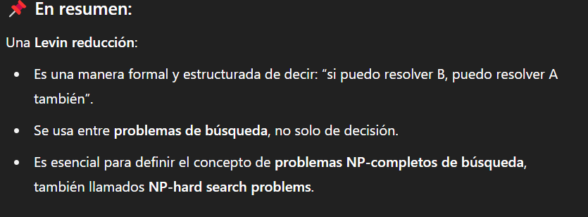
Se cumple que todo lo que estuvimos viendo en la clases 5 y 6 son LOGSPACE?
Ejercicio de la 5.
existe una MT M’ que tiene que ejecutar Y verificar MT M que es exponencial, y cuando termina de ejecutar verifica??

